Обзор обращений граждан и организаций, поступивших в
Федеральную службу по надзору в сфере здравоохранения,
в феврале 2023 года

В феврале 2023 года в центральный аппарат Федеральной службы по надзору в сфере здравоохранения поступило 7049 обращений от граждан и организаций, в территориальные органы Росздравнадзора по субъектам Российской Федерации – 6062. Данные показатели говорят об увеличении количества обращений в центральном аппарате Росздравнадзора на 26% (1454 обращения) и в территориальных органах Росздравнадзора по субъектам Российской Федерации на 17,4% (897 обращений) по сравнению с январем 2023 года.
Сравнительный анализ динамики поступления обращений показал, что в центральный аппарат Росздравнадзора количество писем по вопросам качества оказания медицинской помощи населению выросло по сравнению с январем 2023 года на 25% и составило 4134 обращения; по вопросам лекарственного обеспечения обратился 1223 гражданина, что на 232 обращения или на 23,4% больше по сравнению январем 2023 года. В территориальных органах Росздравнадзора по субъектам Российской Федерации увеличилось количество обращений по вопросам качества оказания медицинской помощи населению на 14,8% (с 3118 обращений в январе 2023 года до 3579 обращений в феврале 2023 года), по вопросам лекарственного обеспечения отдельных категорий граждан количество обращений увеличилось на 22,8% (с 1296 обращений в январе 2023 года до 1591 обращения в феврале 2023 года).

Таблица. Обращения, поступившие в Росздравнадзор в феврале 2023 года

Форма обращения | Центральный аппарат Росздравнадзора | Территориальные органы Росздравнадзора по субъектам Российской Федерации
Электронный документ | 34,8% | 46,5%
Письменное обращение | 7,7% | 38,3%
Телефон | 0,1% | 0,3%
«Горячая линия Росздравнадзора» | 57,4% | 14,9%
Другое | 0% | 0%

Количество поступивших обращений на 100 тыс. жителей в феврале 2023 года в целом соответствует среднему показателю по России во всех федеральных округах, за исключением Дальневосточного, Северо-Кавказского и Уральского, откуда за месяц поступило наименьшее количество обращений. Самые высокие показатели активности отмечены в Центральном, Южном, и Северо-Западном федеральных округах. В Центральном, Южном, Северо-Западном, Сибирском и Приволжском федеральных округах активнее всего направляли свои обращения авторы, проживающие в г. Москве, г. Санкт-Петербурге, Астраханской, Волгоградской, Иркутской, Калининградской, Костромской, Ленинградской, Московской, Новосибирской, Самарской и Саратовской и Омской областях, Республиках Башкортостан и Мордовия, Алтайском, Краснодарском и Красноярском краях.

График. Структура обращений граждан и организаций, поступивших в Росздравнадзор в феврале 2023 года

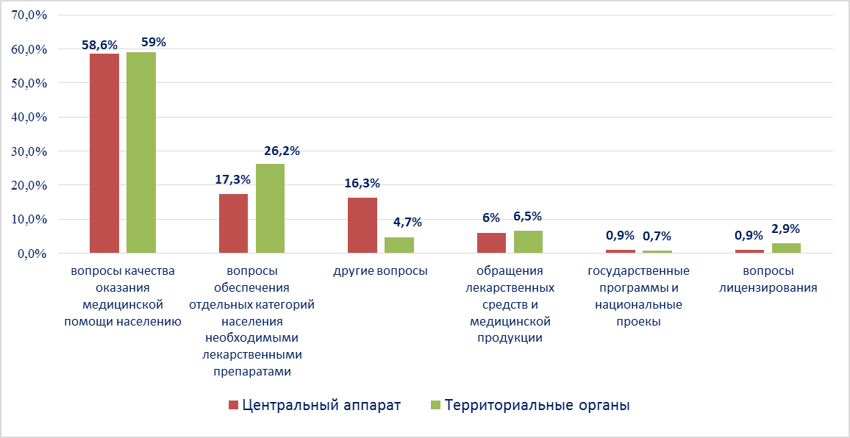

Наиболее часто заявители обращались в Росздравнадзор по вопросу ненадлежащего, по их мнению, качества медицинской помощи, оказанной в медицинских организациях, находящихся в ведомстве субъекта Российской Федерации – 74,8%, федеральных медицинских организаций 4,3% обращений; в 12,3% обращений содержались жалобы на частные медицинские организации, 2,6% обращений поступило с жалобами на ведомственные медицинские организации и 6% обращений поступило с жалобами на фармацевтические организации.
По результатам рассмотрения обращений граждан и организаций в центральном аппарате и территориальных органах Росздравнадзора по принадлежности в органы государственной власти в сфере здравоохранения по субъектам Российской Федерации, иные государственные органы, органы местного самоуправления и другие организации направлено на рассмотрение в соответствии с действующим законодательством 6695 писем, 5592 авторам даны необходимые разъяснения, отказано в удовлетворении просьб 29 заявителям, приняты меры для реализации законных прав и интересов граждан по 872 обращениям.
По результатам документарных и выездных проверок, а также анализа информации, полученной из органов государственной власти в сфере здравоохранения по субъектам Российской Федерации, факты, изложенные заявителями, не подтвердились в 529 случаях, в 251 случае факты подтвердились полностью, в 205 обращениях факты подтвердились частично. По результатам проверок информация направлена в органы государственной власти и прокуратуры субъектов Российской Федерации, выданы предписания об устранении выявленных нарушений, составлены протоколы об административном правонарушении.

